日本国静冈县电子技能实习一年项目（女生）
一、招聘企业
日本铃木汽车电子线束制造企业 职种：电子线束组装检测
二、招聘要求
- 女性 18-35周岁，矫正视力达到1.0，无色盲，色弱，纹身，身高155-172CM，体重43-70KG，身体健康，手指反应迅速，无慢性疾病或重大病史，有学习日语的上进心和信心，能够吃苦耐劳。专业不限均可参加。
三、实习待遇
- 赴日第一个月的讲习期，日方组合免费提供住宿，并提供每人5万日元的生活津贴。
- 赴日第二个月开始，由组合安排学员前往企业进行实际工作，直到1年合同期满回国。
* 小时工资为885日元
* 平均每月的工资（不含加班）计算为：
885日元×8小时×23工作日=162840日元
* 加班工资为正常小时工资的1.25倍，每月按照日本法律规定从工资中需要扣除以下费用：
➀社会保险费用：15000日元（其中包含医疗保险，意外伤害，养老保险）
➁宿舍水电气费：25000日元
➂雇佣保险：866日元（以上扣除费用按照雇佣合同内容为准）
* 一年综合收入约在10-12万人民币左右。
- 宿舍距离公司附近。
- 合同期满回国后，在日所缴纳的养老保险可以办理退还，约为5-6千元左右。
四、项目收费
1. 服务费：19000元人民币（含培训费及其他多项与办理出境手续相关的杂费，不一一罗列）
2. 复试录取后由公司另统一代收1900元人民币，用于统一安排2个月伙食费（含住宿配套费）、保险，出境时按照每月950元人民币统一结算，多退少补；同时另缴纳押金500元人民币，用于宿舍统一床单被套、公物维护、教务耗材、抵扣出境前国内段交通住宿费等。
3. 护照、健康证、培训期间的餐费等由本人承担。
五、面试时间：2021年3月安徽芜湖，现在开始报名。
六、出境时间：2021年6月

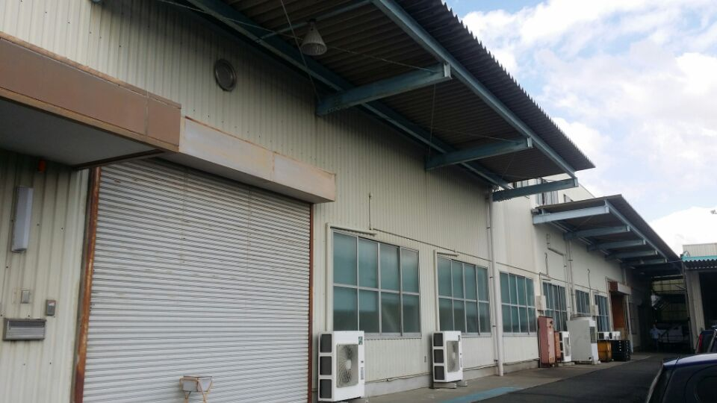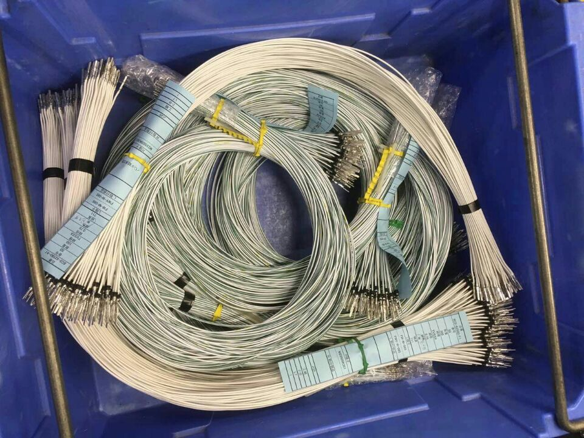
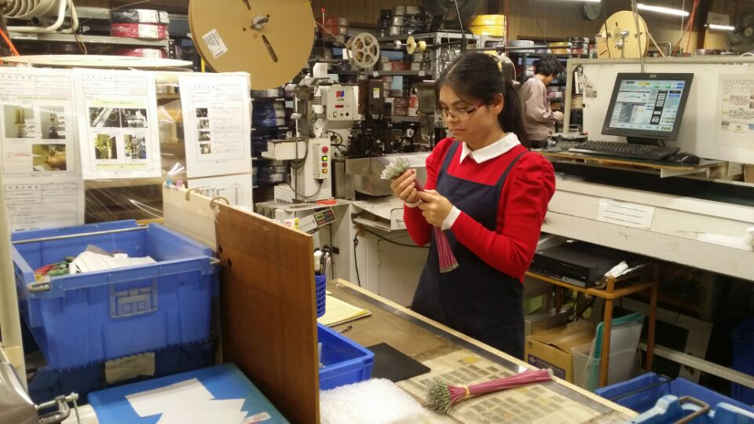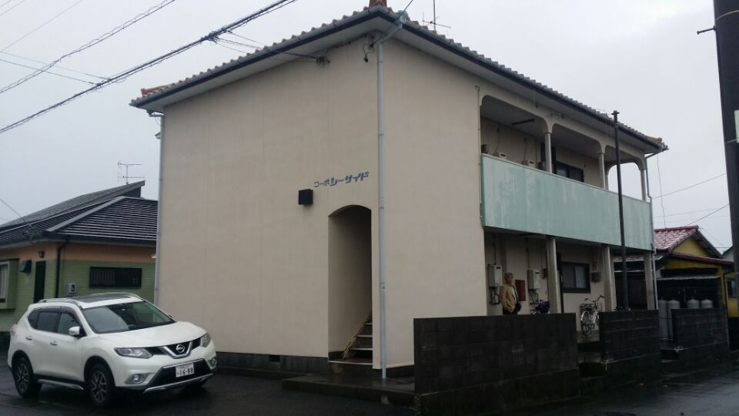
报名地址：亳州市西一环路与芍花路交叉口
联 系 人： 杨天青 传 真：0558——5131926
电 话：0558—5558121，5131925，19159939355，13856777798
网 址:www.tongdehr.com（亳州同德人力资源网）

